Casper David Friedrich: Der Wanderer über dem Nebelmeer (1818)

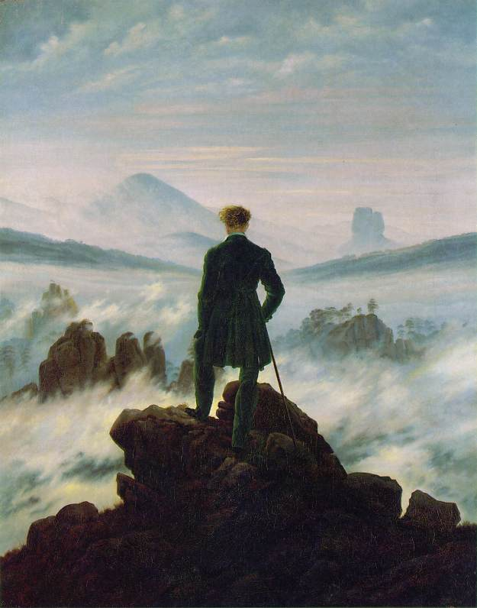

Vokabeln

forgrund: Vordergrund, m
mellemgrund: Mittelgrund, m
baggrund: Hintergrund, m
perspektiv: Perspektive, die
spids: spitz
runde: rund
skrå: schräg
trekantet: dreieckig
firkantet: viereckig
kantet: eckig
ujævn: rauh, uneben
lys: hell
mørk: dunkel
himmel: Himmel, m
sky: Wolke, f
bjergtinde: Gipfel, m
tåge: Nebel, m
horisont: Horizont, m
langt væk: weit weg
frakke: jackett, das
læg: Falte, die
stok: Stock, m
I forgrunden ser man... : Im Vordergrund sieht man...
Der er.... : Es gibt (+akk) ....
Til højre..: rechts
Til venstre... : links
Midt i billedet... : Mitten im Bild....

Deine Auffassung vom Bild:

Die Natur auf dem Bild ist ______________________________________ und

__________________________________________________________, weil

______________________________________________________________

_______________________________________________________________

_______________________________________________________________

_______________________________________________________________

_______________________________________________________________

_______________________________________________________________

_______________________________________________________________

_______________________________________________________________

_______________________________________________________________

_______________________________________________________________

_______________________________________________________________

_______________________________________________________________

_______________________________________________________________

Adjektive:
Beroligende: beruhigend  Eventyrlig: märchenhaft  Farefuld: voller Gefahr  Farlig: Gefährlich  Forunderlig: verwunderlich | Gådefuld: rätselhaft  Harmonisk: harmonisch  Imødekommende: entgegenkommend  Kedelig: langweilig  Kold: kalt | Mystisk: mystisch  Smuk: schön (wunderschön)  Spændende: spannend  Stillle: ruhig  Tryg: geborgen  Varm: warm

